Министерство образования и науки российской федерации
Федеральное государственное автономное образовательное учреждение высшего образования
«Южно-Уральский государственный университет» (НИУ) Высшая школа экономики и управления
Кафедра «Информационные технологии в экономике»

Проектирование и тестирование информационной системы проектной организации

ПОЯСНИТЕЛЬНАЯ ЗАПИСКА К КУРСОВОЙ РАБОТЕ
по дисциплине
«Программная инженерия»
ЮУрГУ– 09.03.03. 2018

Нормоконтролер, старший преподаватель Руководитель, старший преподаватель
Нестеренко С.Ю. Нестеренко С.Ю.

_____________________________2021г.
2021г.

Автор работы (проекта) Студент группы ЭУ-431
Захарова М.С.
2021 г.

Работа защищена с оценкой (прописью, цифрой)

2021 г.

ОГЛАВЛЕНИЕ
Введение 3
1. Постановка задачи 4
2. UML - диаграммы 5
3. Модульные тесты 6
3.1. Создание тестируемой библиотеки классов 7
3.2. Создание модульных тестов 10
4. Тестирование пользовательского интерфейса Appium WinAppDriver 15
5. Тесты веб - интерфейса 17
6. Библиотека NHibernate 19
Заключение 23
Библиографический список 24
Приложения 29

Введение
Курсовая работа выполнена по БД Проектной организации, где заключают договоры с заказчиками. В базу заносится информация о наименовании договора, заказчике, руководителе договор и стоимости договора.
Была использована интегрированная среда разработки Microsoft Visual Studio 2015 (тесты и объектно-реляционное отображение) и сервиса draw.io (UML-диаграммы).
Цель работы:
- проектирование системы с применением UML – диаграмм
- разработка модульных и закодированных тестов пользователя для программы на основе Windows Forms c подключением базы данных
- разработка системы объектно-реляционного отображения NHibernate UML представляет собой универсальный язык для анализа предметных областей, существующих систем, моделирования систем документирования объектных моделей. На UML можно содержательно описывать классы, объекты и компоненты в различных предметных областях. В процессе разработки система представляется в виде объединения нескольких проекций, каждая из которых описывает определенный аспект разрабатываемой системы, а вместе они определяют систему во всей ее полноте.
Тестирование программного обеспечения – проверка соответствия между реальным и ожидаемым поведением программы, осуществляемая на конечном наборе тестов, выбранном определенным образом. В более широком смысле тестирование – это одна из техник контроля качества, включающая в себя активности по планированию работ, проектированию тестов, выполнению тестирования и анализу полученных результатов.
Цели тестирования:
- Повысить вероятность того, что приложение, предназначенное для тестирования, будет работать правильно при любых обстоятельствах.
- Повысить вероятность того, что приложение, предназначенное для тестирования, будет соответствовать всем описанным требованиям.
- Предоставление актуальной информации о состоянии рецептов на данный момент.
NHibernate – это решение для объектно - реляционного мапинга для платформы .NET. NHibernate позволяет отображать объекты бизнес-логики на реляционную базу данных. По заданному XML-описанию сущностей и связей автоматически создает SQL-запросы для задоговорки и сохранения объектов.

Постановка задачи
Проектная организация заключает договоры с заказчиками.
Проектная организация представлена следующими категориями сотрудников: конструкторы, инженеры, техники, лаборанты, прочий обслуживающий персонал, каждая из которых может иметь свойственные только ей атрибуты.
Например, конструктор характеризуется числом авторских свидетельств, техники - оборудованием, которое они могут обслуживать, инженер или конструктор может руководить договором или проектом и т.д.
Сотрудники разделены на отделы, руководимые начальником так, что каждый сотрудник числится только в одном отделе.
В рамках заключаемых проектной организацией договоров с заказчиками выполняются различного рода проекты, причем по одному договору может выполняться более одного проекта, и один проект может выполняться для нескольких договоров. Суммарная стоимость договора определяется стоимостью всех проектных работ, выполняемых для этого договора. Каждый договор и проект имеет руководителя и группу сотрудников, выполняющих этот договор или проект, причем это могут быть сотрудники не только одного отдела. Проекты выполняются с использованием различного оборудования, часть которого приписано отдельным отделам, а часть является коллективной собственностью проектной организации, при этом в процессе работы оборудование может передаваться из отдела в отдел. Для выполнения проекта оборудование придается группе, работающей над проектом, если это оборудование не используется в другом проекте.
Для выполнения ряда проектов подрядная организация может привлекать субподрядные организации, передавая им объемы работ.
Ведется учет кадров, учет выполнения договоров и проектов, стоимостной учет всех выполненных работ.
Схема базы проектной организации изображена в приложении А.
Для данной системы необходимо реализовать:
- UML - диаграммы
- Модульные тесты
- Закодированные тесты пользовательского интерфейса AppiumWinAppDriver
- Тесты веб-интерфейса с применением библиотеки Selenium
- Объектно-реляционное отображение с применением библиотеки NHibernate

UML - диаграммы
UML – унифицированный язык моделирования (Unified Modeling Language) – это система обозначений, которую можно применять для объектно- ориентированного анализа и проектирования. Его можно использовать для визуализации, спецификации, конструирования и документирования программных систем.
Диаграмма прецедентов (вариантов использования) – диаграмма, отражающая отношения между актерами и прецедентами, она помогает определить набор функций, реализуемые системой, и набор групп пользователей, которым будут доступны эти функции. Диаграмма прецедентов для ресторана изображена в приложении Б.
Диаграмма деятельности – показывает, как поток управления переходит от одной деятельности к другой, при этом внимание фиксируется на результате деятельности. Результат может привести к изменению состояния системы или возвращению некоторого значения.
Диаграмма деятельности, отображающая регистрацию оплаты изображена в приложении В.
Диаграмма последовательности – UML-диаграмма, на которой для некоторого набора объектов на единой временной оси показан жизненный цикл объекта (создание-деятельность-уничтожение некой сущности) и взаимодействие объектов информационной системы в рамках прецедента.
Диаграмма последовательности формирования справочника учетных записей изображена ниже в приложении Г.
Диаграмма классов – структурная диаграмма языка моделирования UML, демонстрирующая общую структуру иерархии классов системы, их коопераций, атрибутов (полей), методов, интерфейсов и взаимосвязей между ними (см. приложение Д).
Диаграмма компонентов – показывает, как составные части системы (классы) распределены по модулям. Модуль (компонент) – некоторая независимая единица, например, подключаемая библиотека (DLL) (см. приложение Е).
Диаграмма развертывания (размещения) – показывает, в какой аппаратной среде функционирует система. Показывает размещение программных элементов по аппаратным узлам, и как эти узлы взаимосвязаны. Может использоваться для моделирования топологии сети и аппаратного профиля системы (системных требований ПО) (см. приложение Ж).
Диаграмма состояния – показывает, как объект переходит из одного состояния в другое. Диаграммы состояний служат для моделирования динамических аспектов системы. От других диаграмм диаграмма состояний отличается тем, что описывает процесс изменения состояний только одного экземпляра определенного класса - одного объекта, причем объекта реактивного, то есть объекта, поведение которого характеризуется его реакцией на внешние события (см. приложение З).

Модульные тесты
Модульное тестирование или юнит-тестирование – процесс в программировании, позволяющий проверить на корректность отдельные модули исходного кода программы, наборы из одного или более программных модулей вместе с соответствующими управляющими данными, процедурами использования и обработки.
Идея состоит в том, чтобы писать тесты для каждой нетривиальной функции или метода. Это позволяет достаточно быстро проверить, не привело ли очередное изменение кода к регрессии, то есть к появлению ошибок в уже оттестированных местах программы, а также облегчает обнаружение и устранение таких ошибок.
Для представления таблицы «Договор» в коде программы был разработан представленный ниже класс:
public class Dogovor
{
[Serializable]
public class DogovorException : Exception
{
public DogovorException() { }
public DogovorException(string message) : base(message) { }
public DogovorException(string message, Exception inner) : base(message, inner) { }
protected DogovorException(
System.Runtime.Serialization.SerializationInfo info,
System.Runtime.Serialization.StreamingContext context) : base(info, context) { }
}
string Zakazchik, Rukovoditel, Name;
int Summa;
public static string connectionString = "Provider=Microsoft.Jet.OLEDB.4.0;Data Source=D:\\7 семестр\\Нестеренко\\курсовая\\WindowsFormsApplication1\\WindowsFormsApplication1\\dogovorbd.mdb;Persist Security Info=True";
public Dogovor()
{
this.Zakazchik = "Заказчик";
this.Rukovoditel = "Руководитель";
this.Name = "Наименование";
this.Summa = 1;
}
public Dogovor(string newZakazchik, string newRukovoditel, string newName, int newSumma)
{
this.Zakazchik = newZakazchik;
this.Rukovoditel = newRukovoditel;
this.Name = newName;
this.Summa = newSumma;
}
public string gZakazchik { get { return Zakazchik; } }
public string gRukovoditel { get { return Rukovoditel; } }
public string gName { get { return Name; } }
public int gSumma { get { return Summa;

Создание тестируемой библиотеки классов
В приложении на основе Windows Forms создана библиотека классов. В этой библиотеке реализован CRUD-класс, то есть класс, позволяющий выполнить четыре базовые операции над данными: Создание (Create), Чтение (Read), Обновление (Update) и Удаление (Delete):
В методе Create осуществлена проверка заполненности аргументов. В случае если неверно заполнены или пустые аргументы, генерируется исключение с описанием ошибки. Если все верно, то запись добавляется в базу и возвращается ID.
public int Create(String Z, String R, String N, Int32 S)
{
int ID = 0;
if (Z.Trim() == "")
{
throw new DogovorException("Поле Заказчик не заполнено");
}
if (R.Trim() == "")
{
throw new DogovorException("Поле Руководитель не заполнено");
}
if (N.Trim() == "")
{
throw new DogovorException("Поле Наименование не заполнено");
}

if (S < 1)
{
throw new DogovorException("Поле Стоимость не заполнено");
}

Zakazchik = Z;
Rukovoditel = R;
Name = N;
Summa = S;
OleDbConnection DbConnection = new OleDbConnection(connectionString);
OleDbCommand DbCommand = DbConnection.CreateCommand();
DbCommand.CommandText = "INSERT INTO [dogovor] ([Заказчик],[Руководитель],[Наименование],[Стоимость]) VALUES ('" + Zakazchik + "', '" + Rukovoditel + "', '" + Name + "', " + Summa + ")";
DbConnection.Open();
DbCommand.ExecuteReader();
DbConnection.Close();
DbCommand.CommandText = "SELECT MAX([Код]) FROM [dogovor];";
DbConnection.Open();
OleDbDataReader myOleDbDataReader1 = DbCommand.ExecuteReader();
while (myOleDbDataReader1.Read())
{
ID = Convert.ToInt32(myOleDbDataReader1.GetValue(0));
};
return ID;
}

В методе Read извлекается из БД рецепт с заданным ID и присваиваются характеристики объекту. Если договор с таким ID отсутствует – генерируется исключение.
public int Read(int id)
{
int CurCount = 0;
OleDbConnection DbConnection = new OleDbConnection(connectionString);
OleDbCommand DbCommand = DbConnection.CreateCommand();
Thread.Sleep(1000);
DbCommand.CommandText = "SELECT COUNT(*) FROM [dogovor] WHERE ([Код]) = " + id + ";";
DbConnection.Open();
OleDbDataReader OleDbDataReader = DbCommand.ExecuteReader();
Thread.Sleep(1000);
while (OleDbDataReader.Read())
{
Thread.Sleep(1000);
CurCount = Convert.ToInt32(OleDbDataReader.GetValue(0));
};
DbConnection.Close();
if (CurCount <= 0)
{
throw new DogovorException("Запись не существует");
}
else
{
OleDbConnection DbConnection2 = new OleDbConnection(connectionString);
OleDbCommand DbCommand2 = DbConnection2.CreateCommand();
DbCommand2.CommandText = "SELECT * FROM [dogovor] WHERE ([Код]) = " + id + ";";
DbConnection2.Open();
OleDbDataReader OleDbDataReader2 = DbCommand2.ExecuteReader();
while (OleDbDataReader2.Read())
{
Rukovoditel = OleDbDataReader2.GetString(1);
Zakazchik = OleDbDataReader2.GetString(2);
Summa = OleDbDataReader2.GetInt32(3);
Name = OleDbDataReader2.GetString(4);
};
DbConnection2.Close();
return 0;
}
}
В методе Update обновляются договоры с заданным ID. Если же такого договор нет – генерируется исключение.
public int Update(int id, String R, String Z, String N, int S)
{
int CurCount = 0;
OleDbConnection DbConnection = new OleDbConnection(connectionString);
OleDbCommand DbCommand = DbConnection.CreateCommand();
DbCommand.CommandText = "SELECT COUNT(*) FROM [dogovor] WHERE ([Код]) = " + id + ";";
DbConnection.Open();
OleDbDataReader OleDbDataReader = DbCommand.ExecuteReader();
while (OleDbDataReader.Read())
{
CurCount = Convert.ToInt32(OleDbDataReader.GetValue(0));
};
DbConnection.Close();
if (CurCount <= 0)
{
throw new DogovorException("Запись не существует");
}
else
{
if (Z.Trim() == "")
{
throw new DogovorException("Поле Заказчик не заполнено");
}
if (R.Trim() == "")
{
throw new DogovorException("Поле Руководитель не заполнено");
}
if (N.Trim() == "")
{
throw new DogovorException("Поле Наименование не заполнено");
}

if (S<1)
{
throw new DogovorException("Поле Стоимость не заполнено");
}
Zakazchik = Z;
Rukovoditel = R;
Summa = S;
Name = N;

OleDbConnection DbConnection2 = new OleDbConnection(connectionString);
OleDbCommand DbCommand2 = DbConnection2.CreateCommand();
DbCommand2.CommandText = "UPDATE [dogovor] SET [Руководитель] ='" + Rukovoditel + "', [Заказчик] ='" + Zakazchik + "', [Наименование] ='" + Name + "', [Стоимость] =" + Summa + " WHERE [Код] = " + id + ";";
DbConnection2.Open();
DbCommand2.ExecuteReader();
DbConnection2.Close();
return 0;
}
}
В методе Delete осуществляется удаление по заданному ID. Если такого договора нет – генерируется исключение.
p public int Delete(int id)
{
int CurCount = 0;
OleDbConnection DbConnection = new OleDbConnection(connectionString);
OleDbCommand DbCommand = DbConnection.CreateCommand();
DbCommand.CommandText = "SELECT COUNT(*) FROM [dogovor] WHERE ([Код]) = " + id + ";";
DbConnection.Open();
OleDbDataReader OleDbDataReader = DbCommand.ExecuteReader();
while (OleDbDataReader.Read())
{
CurCount = Convert.ToInt32(OleDbDataReader.GetValue(0));
};
DbConnection.Close();
if (CurCount <= 0)
{
throw new DogovorException("Запись не существует");
}
else
{
OleDbConnection DbConnection2 = new OleDbConnection(connectionString);
OleDbCommand DbCommand2 = DbConnection2.CreateCommand();
DbCommand2.CommandText = "DELETE FROM [dogovor] WHERE ([Код])= " + id + ";";
DbConnection2.Open();
DbCommand2.ExecuteReader();

return 0;
}
}

Создание модульных тестов
В курсовом проектировании были разработаны модульные тесты, которые могут проверять:
- Генерацию исключения при попытке добавления функцией Create новой записи с пустым параметром (Заказчик не задан)
public void CreateEmptyZakTest()
{
try
{
Dogovor p = new Dogovor();
p.Create("", "Руководитель", "Наименование", 1);
Assert.Fail("Исключение не сгенерировано");
}
catch (Exception e)
{
Assert.AreEqual(e.Message, "Поле Заказчик не заполнено");
}
}}
- Генерацию исключения при попытке добавления функцией Create новой записи с пустым параметром (Руководитель не задан)
public void CreateEmptyRukTest()
{
try
{
Dogovor p = new Dogovor();
p.Create("Заказчик", "", "Наименование", 1);
Assert.Fail("Исключение не сгенерировано");
}
catch (Exception e)
{
Assert.AreEqual(e.Message, "Поле Руководитель не заполнено");
}
}
- Генерацию исключения при попытке добавления функцией Create новой записи с пустым параметром (Наименование не задано)
public void CreateEmptyNameTest()
{
try
{
Dogovor p = new Dogovor();
p.Create("Заказчик", "Руководитель", "", 1);
Assert.Fail("Исключение не сгенерировано");
}
catch (Exception e)
{
Assert.AreEqual(e.Message, "Поле Наименование не заполнено");
}
}
- Генерацию исключения при попытке добавления функцией Create новой записи с пустым параметром (Стоимость не задана)
public void CreateEmptySummaTest()
{
try
{
Dogovor p = new Dogovor();
p.Create("Заказчик", "Руководитель", "Наименование", 0);
Assert.Fail("Исключение не сгенерировано");
}
catch (Exception e)
{
Assert.AreEqual(e.Message, "Поле Стоимость не заполнено");
}
}
- Генерацию исключения при попытке добавления функцией Create новой записи с заполненными параметрами
public void CreateTest()
{
int ID = 0;
Dogovor p = new Dogovor();
int check = p.Create("Заказчик", "Руководитель", "Наименование", 1);
OleDbConnection myOleDbConnection = new OleDbConnection(connectionString);
OleDbCommand myOleDbCommandAdd = myOleDbConnection.CreateCommand();
myOleDbCommandAdd.CommandText = "SELECT MAX ([Код]) FROM [dogovor];";
myOleDbConnection.Open();
OleDbDataReader myOleDbDataReader = myOleDbCommandAdd.ExecuteReader();
while (myOleDbDataReader.Read())
{
ID = Convert.ToInt32(myOleDbDataReader.GetValue(0));
};
//и сравниваем
Assert.AreEqual(check, ID);
}
- Успешное чтение функцией Read записи с заданным ID
public void TestRead()
{
Dogovor p = new Dogovor();
int check = p.Read(3);
Assert.AreEqual(check, 0);
}
- Генерацию исключения при попытке чтения записи с несуществующим ID
public void TestReadNoRecord()
{
int Id = 0;
try
{
Dogovor p = new Dogovor();
OleDbConnection myOleDbConnection = new OleDbConnection(connectionString);
OleDbCommand myOleDbCommandAdd = myOleDbConnection.CreateCommand();
myOleDbCommandAdd.CommandText = "SELECT MAX([Код]) FROM [dogovor];";
myOleDbConnection.Open();
OleDbDataReader myOleDbDataReader = myOleDbCommandAdd.ExecuteReader();
while (myOleDbDataReader.Read())
{
Id = Convert.ToInt32(myOleDbDataReader.GetValue(0));
};
p.Read(Id + 1);
}
catch (Dogovor.DogovorException e)
{
Assert.AreEqual(e.Message, "Запись не существует");
}
}
- Успешное изменение записи функцией Update
public void TestUpdate()
{
Dogovor p = new Dogovor();
int check1 = p.Create("newРуководитель", "newЗаказчик", "newНаименование", 1);
int check = p.Update(check1, "nРуководитель", "nЗаказчик", "nНаименование", 1);
Assert.AreEqual(check, 0);
}
- Ошибку изменения записи функцией Update с несуществующим ID.
public void TestUpdateNoRecord()
{

int Id = 0;
try
{
Dogovor p = new Dogovor();
OleDbConnection myOleDbConnection = new OleDbConnection(connectionString);
OleDbCommand myOleDbCommandAdd = myOleDbConnection.CreateCommand();
myOleDbCommandAdd.CommandText = "SELECT MAX([Код]) FROM [dogovor];";
myOleDbConnection.Open();
OleDbDataReader myOleDbDataReader = myOleDbCommandAdd.ExecuteReader();
while (myOleDbDataReader.Read())
{
Id = Convert.ToInt32(myOleDbDataReader.GetValue(0));
};
p.Update(Id + 1, "newЗаказчик", "newРуководитель", "newНаименование", 1);
Assert.Fail("Исключение не сгенерировано");
}
catch (Dogovor.DogovorException e)
{
Assert.AreEqual(e.Message, "Запись не существует");
}
}
- Успешное удаление записи функцией Delete
public void Delete_Success()
{

Dogovor p = new Dogovor();
int check2 = p.Create("Заказчик", "Руководитель", "Наименование", 1);

int check = p.Delete(check2);
try
{

p.Read(check2);
Assert.Fail("Исключение не сгенерировано");
}
catch (Dogovor.DogovorException e)
{
Assert.AreEqual(e.Message, "Запись не существует");
}
}
- Ошибку удаления записи функцией Delete с несуществующим ID.
public void TestDeleteNoRecord()
{

int Id = 0;
try
{
Dogovor p = new Dogovor();
OleDbConnection myOleDbConnection = new OleDbConnection(connectionString);
OleDbCommand myOleDbCommandAdd = myOleDbConnection.CreateCommand();
myOleDbCommandAdd.CommandText = "SELECT MAX([Код]) FROM [dogovor];";
myOleDbConnection.Open();
OleDbDataReader myOleDbDataReader = myOleDbCommandAdd.ExecuteReader();
while (myOleDbDataReader.Read())
{
Id = Convert.ToInt32(myOleDbDataReader.GetValue(0));
};

p.Delete(Id + 1);
}
catch (Dogovor.DogovorException e)
{
Assert.AreEqual(e.Message, "Запись не существует");
}
}

Описание модульных тестов:
- CreateEmptyZakTest– проверяет генерацию исключения при пустом значении поля «Заказчик»
- CreateEmptyRukTest– проверяет генерацию исключения при нулевом значении поля «Руководитель»
- CreateEmptyNameTest– проверяет генерацию исключения при нулевом значении поля «Наименование»
- CreateEmptySummaTest– проверяет генерацию исключения при нулевом значении поля «Стоимость»
- CreateTest– проверяет успешное добавление записи функцией Create
- Delete_Success – проверяет успешное удаление записи функцией Delete
- TestDeleteNoRecord – проверяет генерацию исключения при удалении записи функцией Delete с несуществующим ID.
- TestRead – проверяет успешное чтение функцией Read записи с заданным ID
- TestReadNoRecord – проверяет генерацию исключения при попытке чтения записи с несуществующим ID
- TestUpdate – проверяет успешное обновление записи методом Update
- TestUpdateNoRecord – проверяет генерацию исключения при попытке обновления функцией Update несуществующей записи(ID задан неверно)
Выполненные модульные тесты изображены ниже. (рис. 6)
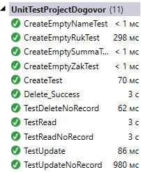
Рисунок 6 – Модульные тесты

Тестирование пользовательского интерфейса Appium WinAppDriver
С помощью закодированных тестов пользовательского интерфейса можно проверять работу пользовательского интерфейса приложения. Эти тесты обеспечивают функциональное тестирование элементов управления ИП. Они позволяют убедиться, что все приложение, в том числе интерфейс, работает правильно. Закодированные тесты пользовательского интерфейса полезны, если интерфейс содержит логику проверки. Они также часто используются для автоматизации существующих ручных тестов.

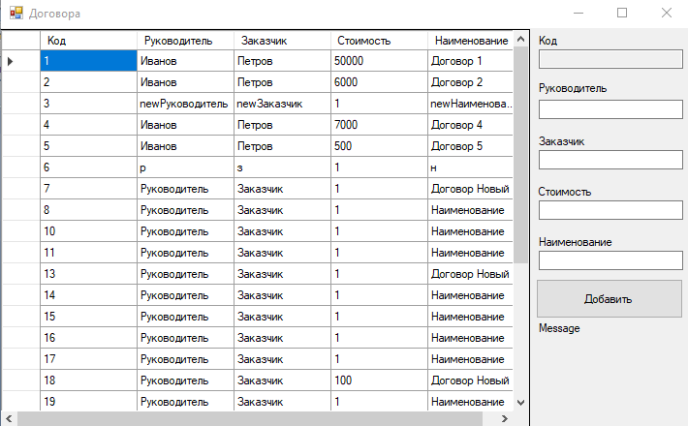
Рисунок 7 - Обновленная форма

Чтобы подключиться к ссылке формы, нужно прописать следующую функцию:
public void TestInit()
{
var desiredCapabilities = new AppiumOptions();
desiredCapabilities.AddAdditionalCapability("app", @"D:\7 семестр\Нестеренко\курсовая\WindowsFormsApplication1\WindowsFormsApplication1\bin\Debug\WindowsFormsApplication1.exe");
winDriver = new WindowsDriver<WindowsElement>(new Uri("http://127.0.0.1:4723"), desiredCapabilities);
Thread.Sleep(1000);
kodtb = winDriver.FindElementByAccessibilityId("kodtb");
ruktb = winDriver.FindElementByAccessibilityId("ruktb");
zakaztb = winDriver.FindElementByAccessibilityId("zakaztb");
sumtb = winDriver.FindElementByAccessibilityId("sumtb");
nametb = winDriver.FindElementByAccessibilityId("nametb");
lbResult = winDriver.FindElementByAccessibilityId("lbResult");
CreateButton = winDriver.FindElementByAccessibilityId("CreateButton");
}
Описание закодированных тестов пользовательского интерфейса:
- TestErrorEmptyFields – тестирование приложения с незаполненными полями операндов
- TestCoolFields – тестирование приложения с успешным исходом
- TestBadFields – тестирование приложения с неудачным исходом
- TestAppEmptRuk– тестирование приложения с незаполненным полем руководитель
- TestBadZeroSum– тестирование приложения неправильным заполнением поля стоимость
Выполненные тесты изображены ниже (рис. 8)
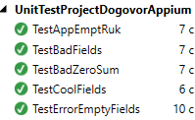
Рисунок 8 – Закодированные тесты пользовательского интерфейса

Тесты веб - интерфейса
Инструмент для тестирования интерфейса веб-приложений –Selenium.
Selenium имеет удобный API, который позволяет получить доступ к его функциям из приложений, написанных на различных языках программирования. Как правило, используется либо Selenium Server, либо непосредственно WebDriver какого-либо браузера, к которому по сети может подключаться приложение и отправлять команды в JSON-формате по HTTP-протоколу, и получать данные о реакции браузера.
Основные преимущества Selenium WebDriver:
- Это интернет-стандарт, с ним знакомы многие QA-команды, тестирующие веб-приложения вне зависимости от используемого языка программирования.
- Можно тестировать веб-приложение на множестве различных актуальных браузеров: Firefox, Chrome и IE.
Недостатки Selenium WebDriver:
- Необходимость установленного веб-браузера для выполнения тестов (IE также потребует Windows-инсталляции).
- Временные затраты на запуск браузера для теста.
- Необходимость иметь запущенный графический Запущенный экземпляр службы Selenium Server/WebDriver.
Было создано решение с Web-приложением ASP.NET, которое содержит веб- форму для редактирования данных выбранной таблицы. Для проверки вводимых в форму значений и сохранения данных используется созданный ранее CRUD-класс.
Веб-форма, для добавления рецепта, предоставлена ниже. (рис. 9)
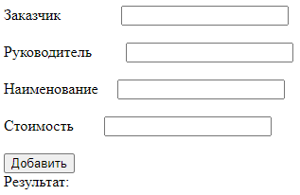
Рисунок 9 – Веб-форма приложения
Сами тесты веб-формы созданы при помощи библиотеки Selenium в виде отдельного решения Visual Studio.
Пример такого теста, который проверяет на неправильное значение:
[TestMethod]
public void TestWrongSum()
{
zakaztb.SendKeys("Заказчик");
ruktb.SendKeys("Руководитель");
nametb.SendKeys("Договор Новый");
sumtb.SendKeys("Стоимость");
CreateButton.Click();
Assert.AreEqual(browser.FindElement(By.Id("lbResult")).Text, "Некорректные данные!");
}
В процессе тестирования на веб-странице находятся нужные нам поля и элементы для заполнения, затем заполняются в автоматическом режиме и сравнивается значение label с тем, что задано в коде теста.
Описание тестов веб-интерфейса:
- TestWrongSum – проверка на правильность поля стоимость
- TestCreateSucces – проверка на заполненность полей
- TestCreateAllEmptyFields – все поля не заполнены
- TestZeroSum – проверка на правильность поля стоимость (не равно 0)
- TestEmptyRuc – проверка на правильность поля руководитель
Выполненные тесты изображены ниже. (рис. 10)
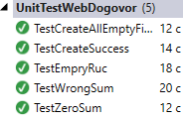
Рисунок 10 – Тесты Веб-интерфейса

Библиотека NHibernate
NHibernate – это решение для объектно реалицонного мапинга для платформы .NET. Этот фреймворк позволяет делать мапинг объектно ориентированных моделей к традиционным БД. Его основное преимущество маппирование классов .Net к таблицам БД и от типов данных CLR в типы SQL.
Необходимые действия для инициализации:
- Описать файл конфигурации
- Описать файл мэпинга
- Создать методы для работы с NHibirnate
Для реализации принципов библиотеки NHibernate нужно:
- Создать объект, описывающий таблицу базы данных
- Скачать библиотеку из менеджера пакетов NuGet
- Создать файлы конфигурации и файлы мэпинга:
o hibernate.cfg.xml
o Apteka.hbm.xml
Описание таблицы БД выглядит следующим образом:
public class Class1
{
public virtual int Id { get; set; }
public virtual string Ruk { get; set; }
public virtual string Zak { get; set; }
public virtual int Stoim { get; set; }
public virtual string Naim { get; set; }
}
Файл отображения называется Apteka.hbm.xml и включен как ресурс в сборку. В нем содержится информация о том, как объекты предметной области отображаются на таблицы БД:
<?xml version="1.0" encoding="utf-8" ?>
<hibernate-mapping xmlns="urn:nhibernate-mapping-2.2"
assembly="NHibernateApp"
namespace="Maria.NH.DomainObjects">
<class name="Class1" table="[Table]" lazy="false">
<id name="Id">
<generator class="native"/>
</id>
<property name="Ruk"/>
<property name="Zak" />
<property name="Stoim" />
<property name="Naim" />
</class>
</hibernate-mapping>
При открытии формы создается сессия для чтения данных, затем загружаются объекты из базы данных. Полученный список связывается BindingSource и показывается в таблице:

private void LoadData()
{
// Создаем сессию для чтения данных
using (ISession session = NHibernateHelper.GetSession())
{
// Загружаем все объекты из БД
IList<Class1> class1s =
session.CreateCriteria(typeof(Class1)).List<Class1>();

// Полученный список связываем с BindingSource (и показываем в Grid'e)
class1BindingSource.DataSource = class1s;
}
}
При добавлении введенной информации в базу данных, создается сессия, а затем добавляются данные:
private void создатьToolStripMenuItem_Click(object sender, EventArgs e)
{
using (Form3 f = new Form3())
{
f.button1.Text = "Создать";
// Вызываем метод добавления нового контрагента в форме
f.AddNewClass();
LoadData(); // Обновляем список
}
}

private void button1_Click(object sender, EventArgs e)
{
if (button1.Text == "Создать")
{
class1BindingSource.EndEdit(); // завершаем ввод
// Получаем редактируемого контрагента
Class1 cl = (Class1)class1BindingSource.Current;
cl.Ruk = textBox2.Text;
cl.Zak = textBox3.Text;
cl.Stoim = Convert.ToInt32(textBox4.Text);
cl.Naim = textBox5.Text;
// Создаем сессию
using (ISession session = NHibernateHelper.GetSession())
{
session.SaveOrUpdate(cl); // сохраняем контрагента
session.Flush(); // помещаем изменение в БД
}
Close(); // Закрываем форму
}
else if (button1.Text == "Редактировать")
{
Form2 form = new Form2();
class1BindingSource.EndEdit(); // завершаем ввод
// Получаем редактируемого контрагента

cl1.Ruk = textBox2.Text;
cl1.Zak = textBox3.Text;
cl1.Stoim = Convert.ToInt32(textBox4.Text);
cl1.Naim = textBox5.Text;
// Создаем сессию
using (ISession session = NHibernateHelper.GetSession())
{
session.SaveOrUpdate(cl1); // сохраняем контрагента
session.Flush(); // помещаем изменение в БД
}
Close(); // Закрываем форму
}
}
При изменении данных создается сессия, сохраняются изменения, которые затем заносятся в БД:
private void редактироватьToolStripMenuItem_Click(object sender, EventArgs e)
{
Class1 cll = (Class1)(class1BindingSource.Current);
using (Form3 f = new Form3())
{
f.cl1 = cll;
f.button1.Text = "Редактировать";
f.EditApteka(cll);
LoadData(); // Обновляем список
}
}

public void EditApteka(Apteka apte)
{
// Загрудаем контрагента из БД
Class1 editClass;

using (ISession session = NHibernateHelper.GetSession())
{
editClass = session.Load<Class1>(cl.Id);
}
textBox1.Text = Convert.ToString(editClass.Id);
textBox2.Text = editClass.Ruk;
textBox3.Text = editClass.Zak;
textBox4.Text = editClass.Stoim.ToString();
textBox5.Text = editClass.Naim;
ShowDialog();
}
Для удаления создается сессия, и затем удаляется необходимый продукт:
private void удалитьToolStripMenuItem_Click(object sender, EventArgs e)
{
// Получаем текущий объект в Grid'е (типа Customer)
Class1 cll = (Class1)(class1BindingSource.Current);
// Создаем сессию
using (ISession session = NHibernateHelper.GetSession())
{
session.Delete(cll); // Помечаем договор как удаленный
session.Flush(); // Отправляем изменения в БД
}
LoadData(); // Обновляем список
}
Форма для отображения таблицы базы данных представлена ниже:
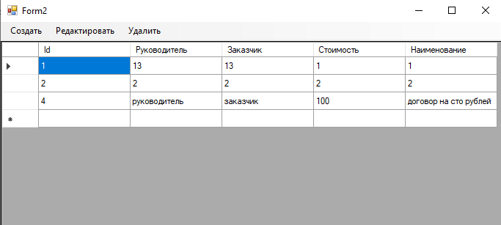
Рисунок 11 – Форма базы данных

Заключение
За время выполнения этой работы были созданы UML –диаграммы, были изучены и применены принципы модульного тестирования, закодированных тестов пользовательского интерфейса, тестов веб-интерфейса с применением библиотеки Selenium, а также был реализован доступ к таблице базы данных при помощи технологи объектно-реляционного отображения с применением библиотеки NHibernate.

Библиографический список
- СТО ЮУрГУ 21-2008 Стандарт организации. Система управления качеством образовательных процессов. Курсовая и выпускная квалификационная работа. Требования к содержанию и оформлению / составители: Т.И. Парубочая, Н.В. Сырейщикова, А.Е. Шевелев, Е.В. Шевелева. - Челябинск: Изд-во ЮУрГУ, 2008. - 55 с.
- Сеть разработчиков Microsoft “MSDN” / https://msdn.microsoft.com.
- Wikipedia / https://ru.wikipedia.org/
- Microsoft 2020 / https://docs.microsoft.com/ru-ru/visualstudio/test/use-ui-utomation- to-test-your-code

Приложения
ПРИЛОЖЕНИЕ А
Схема данных

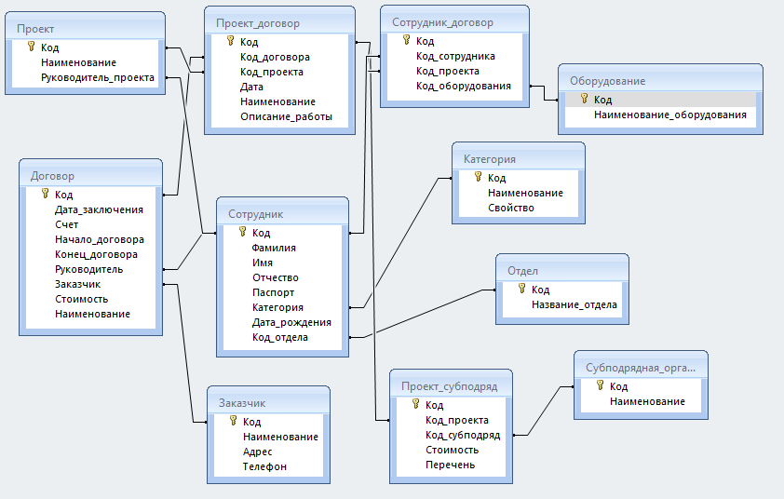
ПРИЛОЖЕНИЕ Б
Диаграмма прецедентов

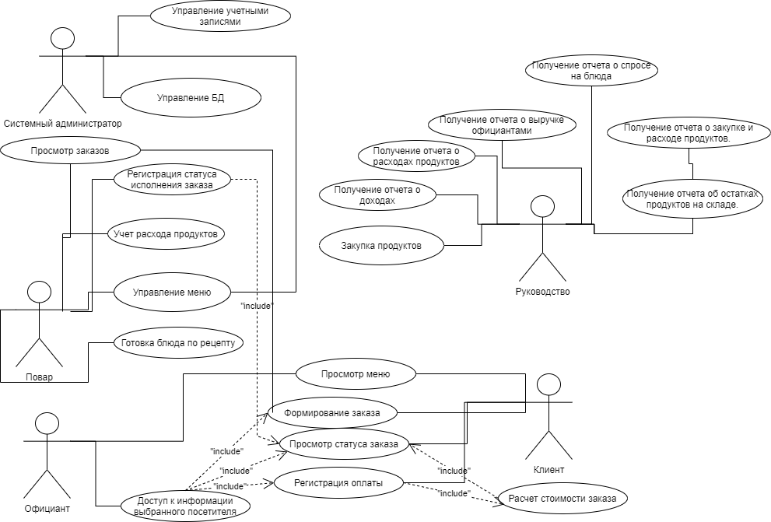
Приложения
ПРИЛОЖЕНИЕ В
Диаграмма деятельности
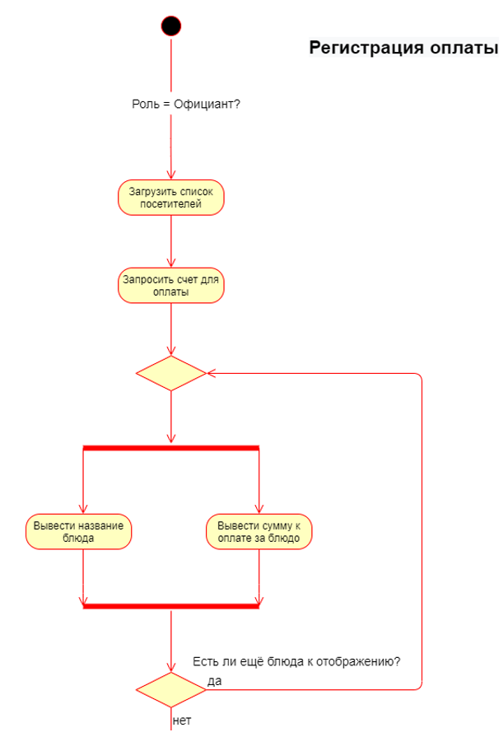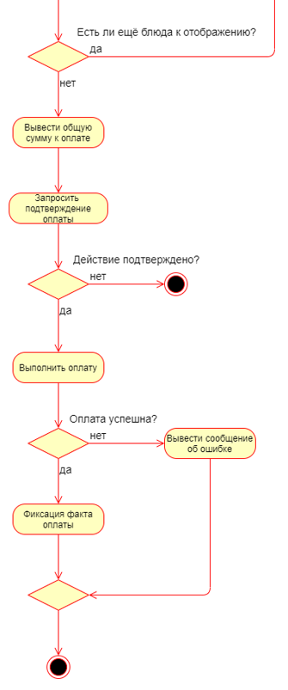

Приложения
ПРИЛОЖЕНИЕ Г1
Диаграмма последовательности (первая часть)
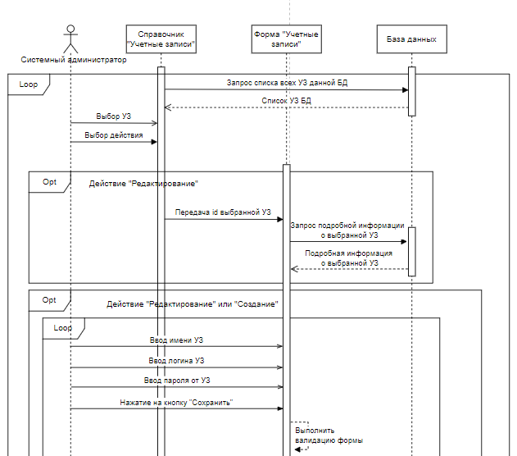

Приложения
ПРИЛОЖЕНИЕ Г2
Диаграмма последовательности (вторая часть)
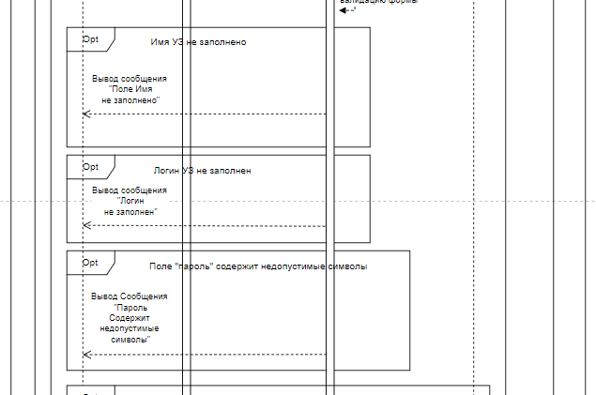

Приложения
ПРИЛОЖЕНИЕ Г3
Диаграмма последовательности (третья часть)

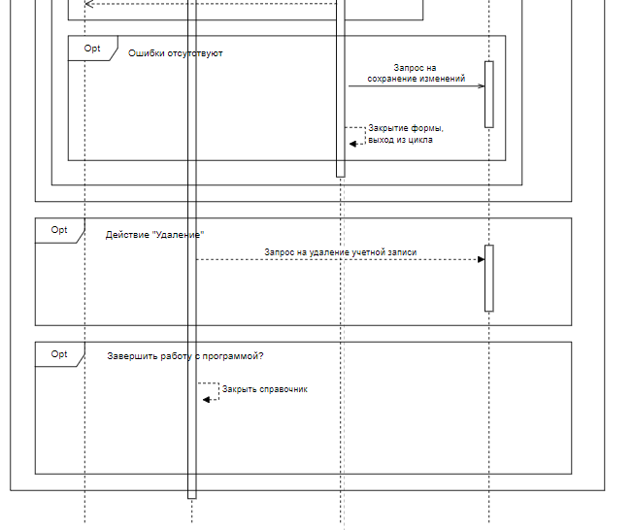
Приложения
ПРИЛОЖЕНИЕ Д1
Диаграмма классов (первая часть)
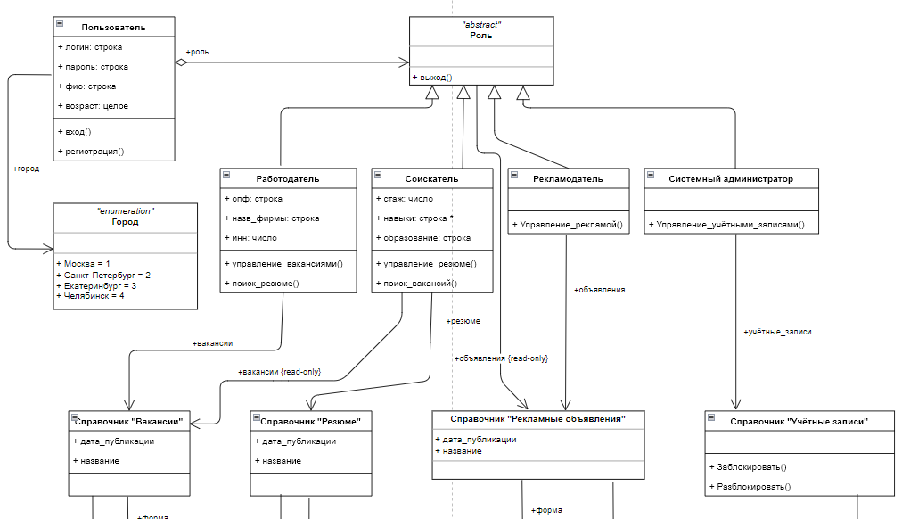

Приложения
ПРИЛОЖЕНИЕ Д2
Диаграмма классов (вторая часть)
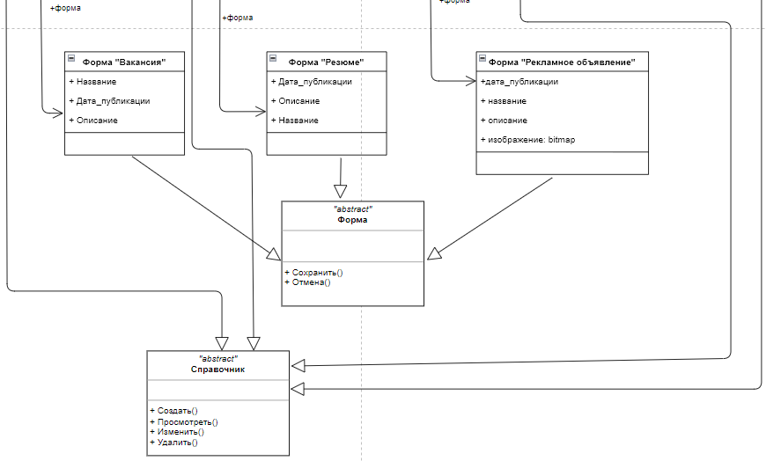
ПРИЛОЖЕНИЕ Е1
Диаграмма компонентов (первая часть)
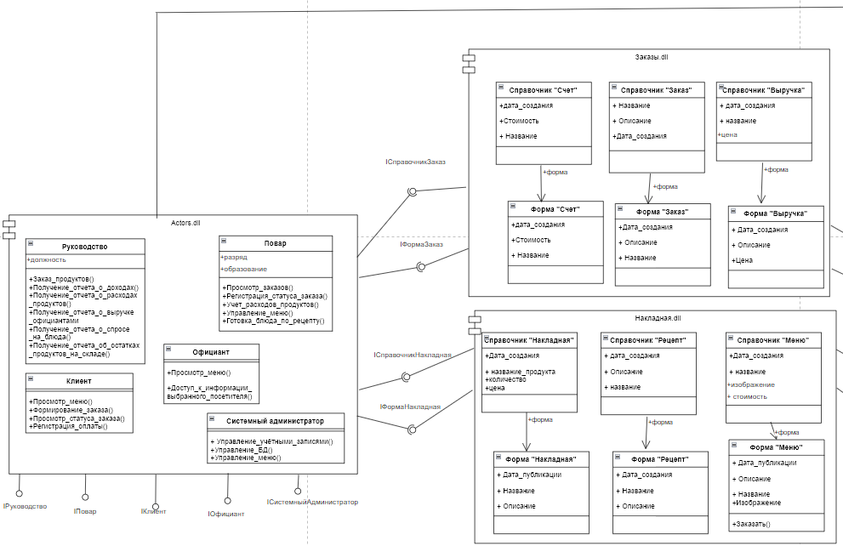
ПРИЛОЖЕНИЕ Е2
Диаграмма компонентов (вторая часть)
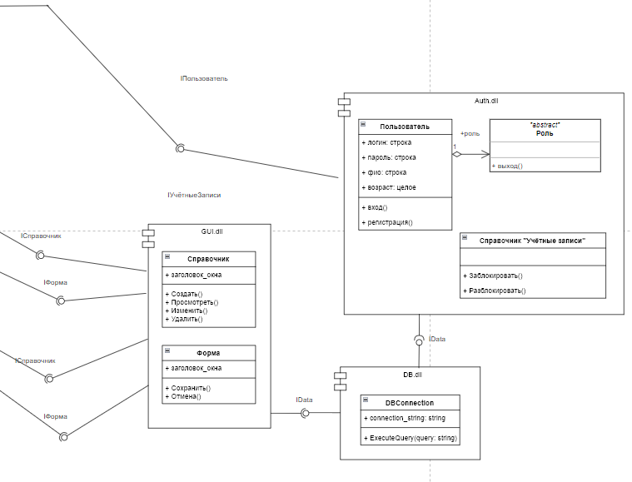
ПРИЛОЖЕНИЕ Е3
Диаграмма компонентов (третья часть)

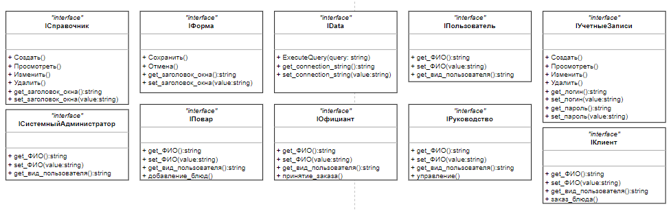
ПРИЛОЖЕНИЕ Ж
Диаграмма развертывания (первая часть)
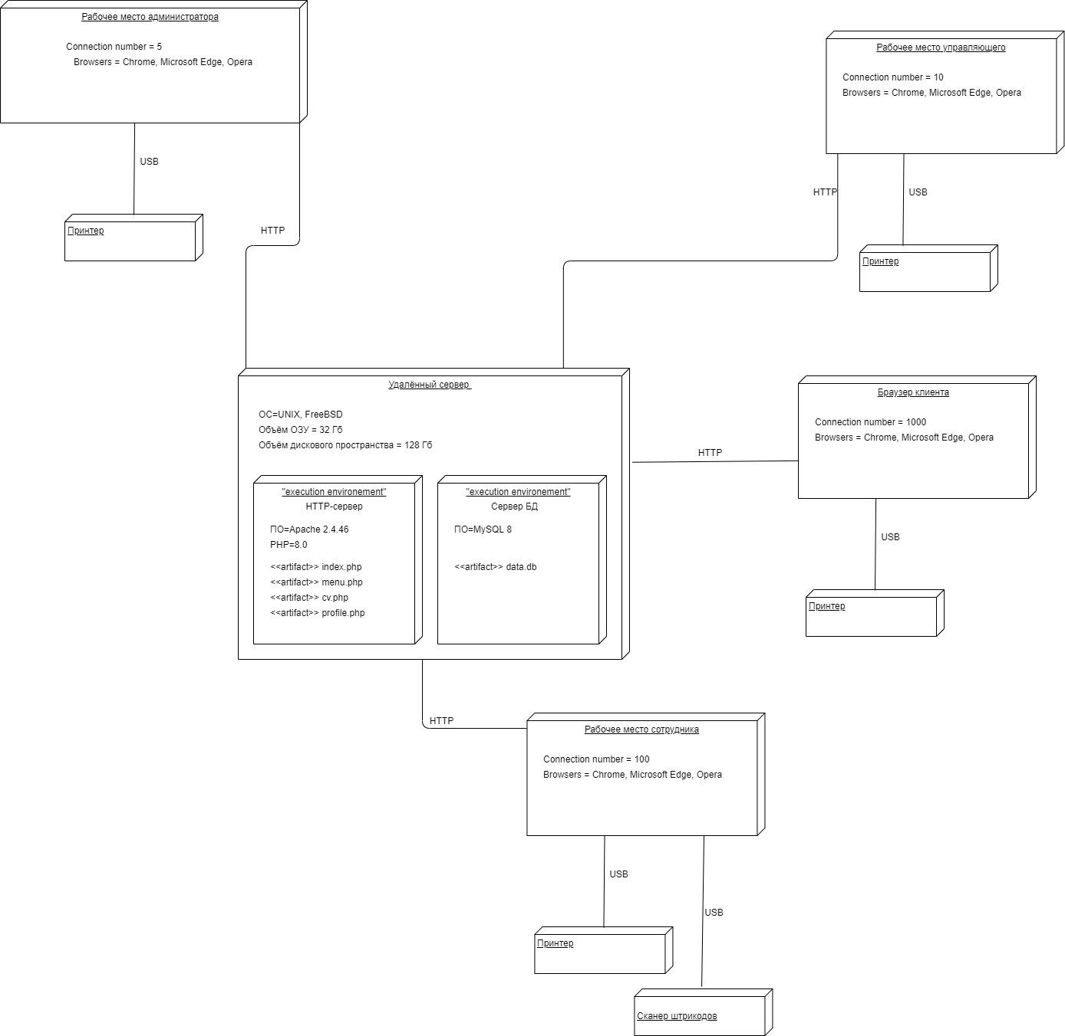
ПРИЛОЖЕНИЕ Ж
Диаграмма развертывания (вторая часть)

ПРИЛОЖЕНИЕ З1
Диаграмма состояний (первая часть)
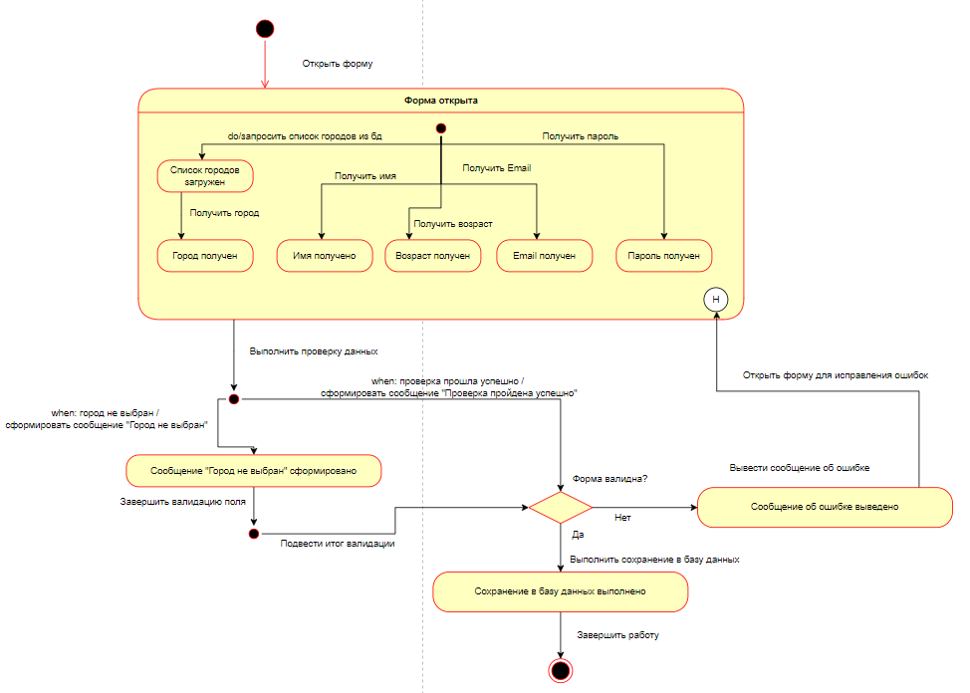

ПРИЛОЖЕНИЕ З2
Диаграмма состояний (вторая часть)
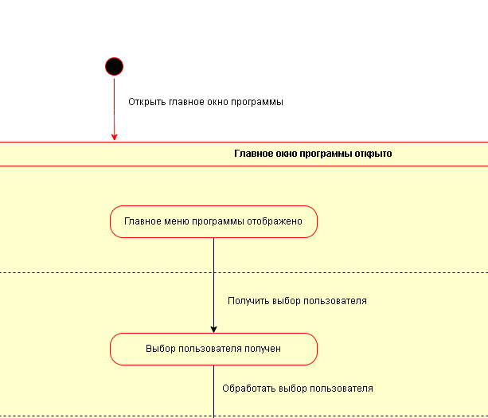
ПРИЛОЖЕНИЕ З3
Диаграмма состояний (третья часть)
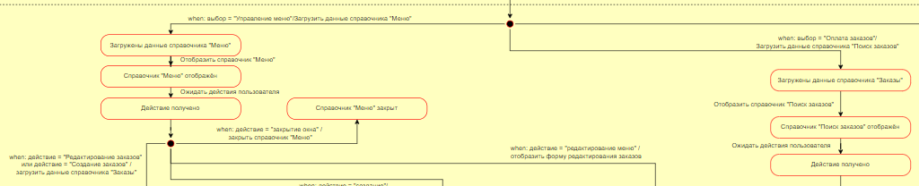
ПРИЛОЖЕНИЕ З4
Диаграмма состояний (чертвертая часть)
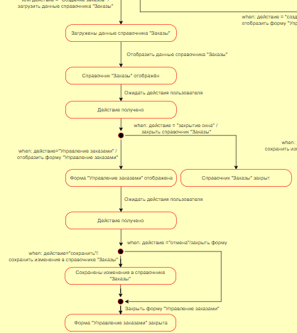
ПРИЛОЖЕНИЕ З5
Диаграмма состояний (пятая часть)
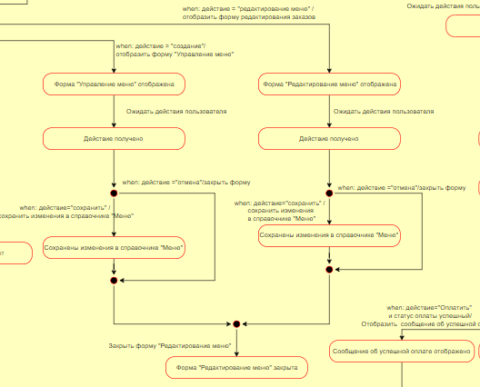
ПРИЛОЖЕНИЕ З6
Диаграмма состояний (шестая часть)
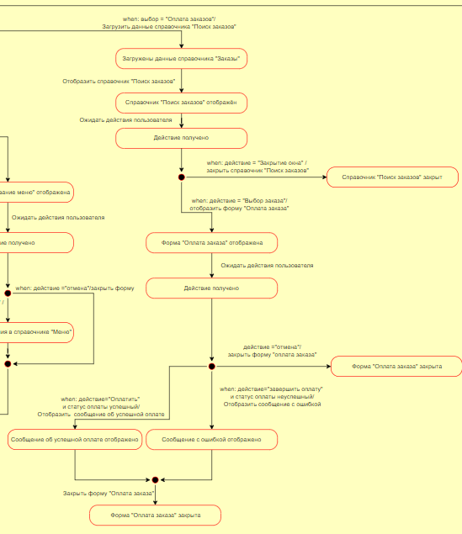
ПРИЛОЖЕНИЕ З7
Диаграмма состояний (седьмая часть)
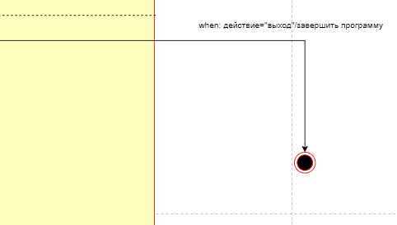
ПРИЛОЖЕНИЕ З8
Диаграмма состояний (весомая часть(полная))
